λ/ nm | N1 | N2 | a | λ/ nm | N1 | N2 | a
520 | 405 | 376 | 0.024766 | 559 | 750 | 735 | 0.006734
521 | 411 | 378 | 0.0279 | 560 | 756 | 745 | 0.004886
522 | 417 | 380 | 0.030972 | 561 | 769 | 750 | 0.008339
523 | 423 | 381 | 0.034858 | 562 | 775 | 758 | 0.007393
524 | 429 | 383 | 0.037807 | 563 | 788 | 763 | 0.010747
525 | 434 | 383 | 0.04167 | 564 | 798 | 765 | 0.014078
526 | 442 | 385 | 0.046022 | 565 | 803 | 762 | 0.017469
527 | 449 | 389 | 0.047815 | 566 | 810 | 758 | 0.022117
528 | 455 | 392 | 0.049679 | 567 | 812 | 737 | 0.032304
529 | 461 | 395 | 0.051504 | 568 | 805 | 686 | 0.053322
530 | 468 | 397 | 0.054844 | 569 | 785 | 600 | 0.089585
531 | 475 | 403 | 0.054793 | 570 | 750 | 490 | 0.141889
532 | 479 | 402 | 0.058416 | 571 | 705 | 391 | 0.196497
533 | 488 | 408 | 0.059683 | 572 | 689 | 308 | 0.26838
534 | 498 | 413 | 0.062384 | 573 | 683 | 267 | 0.313082
535 | 509 | 425 | 0.06012 | 574 | 695 | 270 | 0.315163
536 | 517 | 443 | 0.051491 | 575 | 720 | 301 | 0.290714
537 | 529 | 463 | 0.04442 | 576 | 754 | 348 | 0.25773
538 | 540 | 484 | 0.036495 | 577 | 784 | 400 | 0.224315
539 | 552 | 510 | 0.026379 | 578 | 806 | 457 | 0.189133
540 | 567 | 528 | 0.023754 | 579 | 832 | 497 | 0.171747
541 | 577 | 547 | 0.017798 | 580 | 855 | 544 | 0.150717
542 | 585 | 562 | 0.01337 | 581 | 867 | 569 | 0.140386
543 | 598 | 577 | 0.011916 | 582 | 874 | 563 | 0.1466
544 | 606 | 593 | 0.007229 | 583 | 870 | 531 | 0.164577
545 | 615 | 602 | 0.007122 | 584 | 853 | 469 | 0.199386
546 | 626 | 613 | 0.006995 | 585 | 838 | 406 | 0.241555
547 | 635 | 627 | 0.004226 | 586 | 824 | 364 | 0.272339
548 | 644 | 634 | 0.005217 | 587 | 834 | 365 | 0.275445
549 | 655 | 644 | 0.005646 | 588 | 863 | 399 | 0.257151
550 | 663 | 655 | 0.004047 | 589 | 899 | 462 | 0.221906
551 | 673 | 662 | 0.005493 | 590 | 928 | 525 | 0.189878
552 | 682 | 673 | 0.004428 | 591 | 952 | 585 | 0.162318
553 | 693 | 681 | 0.005823 | 592 | 970 | 605 | 0.157356
554 | 701 | 692 | 0.004307 | 593 | 983 | 618 | 0.154707
555 | 708 | 703 | 0.002362 | 594 | 997 | 631 | 0.152482
556 | 720 | 711 | 0.004193 | 595 | 1015 | 656 | 0.145494
557 | 731 | 721 | 0.004591 | 596 | 1040 | 712 | 0.126299
558 | 740 | 730 | 0.004535 | 597 | 1060 | 778 | 0.103099

钕玻璃在610.0nm~508.0nm吸收曲线

λ/ nm | N1 | N2 | a | λ/ nm | N1 | N2 | a
598 | 1095 | 843 | 0.087181 | 605 | 1227 | 1103 | 0.035513
599 | 1120 | 908 | 0.069947 | 606 | 1241 | 1131 | 0.030938
600 | 1146 | 966 | 0.056956 | 607 | 1258 | 1145 | 0.031373
601 | 1164 | 988 | 0.054645 | 608 | 1251 | 1157 | 0.026038
602 | 1178 | 1017 | 0.048987 | 609 | 1264 | 1163 | 0.027759
603 | 1192 | 1045 | 0.043872 | 610 | 1273 | 1165 | 0.029552
604 | 1208 | 1075 | 0.038882
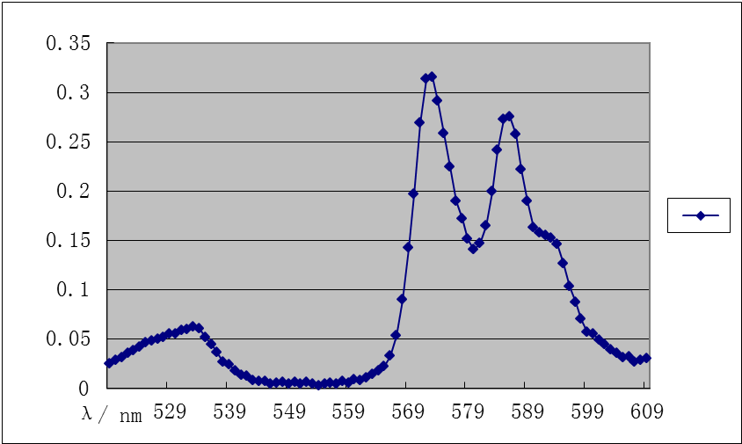

由图可求得两个峰值分别为574.0nm和587.0nm，考虑到系统误差，峰值应分别为573.0nm和586.0nm。

钕玻璃在570.0nm~590.0nm吸收曲线
λ/ nm | N1 | N2 | a | 580 | 855 | 544 | 0.150717
570 | 750 | 490 | 0.141889 | 580.5 | 862 | 550 | 0.149779
570.5 | 723 | 431 | 0.172434 | 581 | 867 | 569 | 0.140386
571 | 705 | 391 | 0.196497 | 581.5 | 870 | 564 | 0.14448
571.5 | 693 | 337 | 0.240316 | 582 | 873 | 562 | 0.146811
572 | 689 | 308 | 0.26838 | 582.5 | 879 | 542 | 0.161173
572.5 | 685 | 277 | 0.3018 | 583 | 870 | 531 | 0.164577
573 | 683 | 267 | 0.313082 | 583.5 | 862 | 493 | 0.186249
573.5 | 673 | 261 | 0.315742 | 584 | 853 | 465 | 0.202241
574 | 695 | 270 | 0.315163 | 584.5 | 842 | 430 | 0.223998
574.5 | 705 | 282 | 0.30543 | 585 | 838 | 403 | 0.244027
575 | 720 | 301 | 0.290714 | 585.5 | 829 | 378 | 0.261775
575.5 | 741 | 318 | 0.281983 | 586 | 824 | 364 | 0.272339
576 | 754 | 348 | 0.25773 | 586.5 | 830 | 353 | 0.284986
576.5 | 774 | 370 | 0.246023 | 587 | 834 | 365 | 0.275445
577 | 784 | 400 | 0.224315 | 587.5 | 850 | 371 | 0.276345
577.5 | 790 | 425 | 0.206648 | 588 | 863 | 398 | 0.257988
578 | 806 | 457 | 0.189133 | 588.5 | 881 | 423 | 0.244562
578.5 | 816 | 464 | 0.188177 | 589 | 899 | 463 | 0.221185
579 | 832 | 497 | 0.171747 | 589.5 | 915 | 493 | 0.206138
579.5 | 841 | 511 | 0.166074 | 590 | 928 | 525 | 0.189878

